××××-××-××实施
××××-××-××发布
碳化硅外延层厚度的测试 红外反射法
Test method for thickness of silicon carbide epitaxial layers —Infrared reflectance method

（送审稿）

（在提交反馈意见时，请将您知道的相关专利连同支持性文件一并附上)

GB/T ××××—××××
中华人民共和国国家标准
ICS 77.040
H 21

前 言

本文件按照GB/T 1.1—2020《标准化工作导则 第1部分：标准化文件的结构和起草规则》的规定起草。
本文件由全国半导体设备和材料标准化技术委员会（SAC/TC203）与全国半导体设备和材料标准化技术委员会材料分技术委员会（SAC/TC203/SC2）共同提出并归口。
本文件起草单位：安徽长飞先进半导体有限公司、
本文件主要起草人：

碳化硅外延层厚度的测试 红外反射法
- 范围
本文件规定了碳化硅衬底上同质外延层厚度的红外反射测量方法。
本文件适用于同质碳化硅外延层厚度的测试，测试厚度范围为2μm-200μm。
- 规范性引用文件
下列文件中的内容通过文中的规范性引用而构成本文件必不可少的条款。其中，注日期的引用文件，仅该日期对应的版本适用于本文件；不注日期的引用文件，其最新版本（包括所有的修改单）适用于本文件。
GB/T 6379.2 测量方法与结果的准确性（正确性与精密度）第二部分：确定标准测量方法重复性与再现性的基本方法
GB/T 14264 半导体材料术语
GB/T 30656 碳化硅单晶抛光片

- 术语与定义
GB/T 14264界定的以及下列术语和定义适用于本文件。
- 方法原理
碳化硅衬底与外延层折射率光学常数的差异导致试样的反射光谱会出现连续极大极小特征的光学干涉现象，当根据反射谱中干涉条纹的极值峰位，试样的光学常数以及入射角可以计算出相应的外延层厚度。

5. 干扰因素
静电、噪音、振动及温湿度稳定性、入射角大小等测试环境可影响测试结果。

6. 试样要求
样品应具有良好的光学表面，高度反射的，不应有大面积的钝化层和大面积的晶格不完整缺陷。
测试前样品表面应进行清洁处理。

7. 测量仪器

7.1 红外光谱仪

7.1.1 本文件选用傅里叶变换红外光谱仪，包括反射附件、可旋转的样品台。

7.1.2 波数范围360-7800cm⁻¹ ，本法常用波长范围为2400-3200 cm⁻¹。

7.2 仪器附件
7.2.1 和仪器相匹配的反射附件，入射角不大于30°，建议15°。
7.2.2 和仪器相匹配的反射附件，斜率1，截距0。

8 测试环境
实验室温度为 18～25℃
相对湿度<60%。

9. 测量步骤
9.1 仪器校准
9.1.1 打开仪器，进行预热，测量厚度小于50μm的聚苯乙烯膜的吸收光谱；
9.1.2 安装反射附件；

9.2 选择测试条件
9.2.1 选取一试样，使其光谱在350-7800cm⁻¹的范围内有明显的干涉条纹；
9.2.2 放置试样到测试设备上，记录在350-7800cm⁻¹的范围内的极值的谱图；
9.2.3 记录极小值的位置；

10 计算
10.1 设置合理的折射率、入射角、斜率、截距和频率范围，得到样品的厚度。

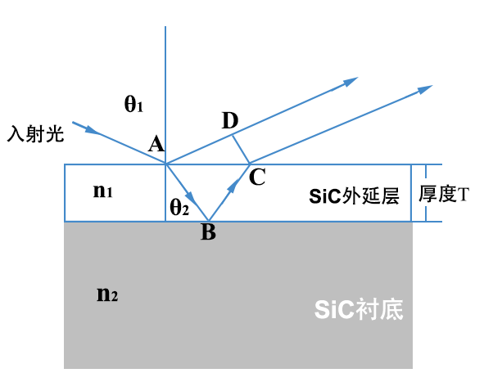
图1 碳化硅外延层的厚度检测原理示意图

碳化硅外延层的厚度检测原理如图1：入射光由A处入射，经外延表面AC反射后，同时经过折射在衬底和外延界面B处反射，由C处射出，与D处的反射光的相位差δ为
δ=[$\frac{2π(L_{AB}+L_{AC})}{λ}$]$n_{1}$-[$\frac{2πL_{AD}}{λ}$]+Φ₁-Φ₂ ……………………… (1)
式中：
$λ$——真空波长，单位为纳米(nm)；
${ n}_{1}$——外延层折射率；
Φ₁——A点相位移；
Φ₂——B点相位移；
由图可知
$L_{AB}+L_{AC}$=$\frac{2T}{\cos{θ2}}$ …………………………………… (2)
$L_{AD}=2T\tan{θ2}\sin{θ1}$ ……………………………… (3)
T——外延层厚度，单位为微米(µm)；
$θ1$——入射光的入射角，单位为度(°)；
$θ2$——入射光的折射角，单位为度(°)；
由斯涅尔(Snell)定律得式：
$\sin{θ1}$=$n_{1}\sin{θ2}$ …………………………………… (4)
级数P定义为
P=$\frac{δ}{2π}$ ………………………………………………(5)
若能观察到干涉振幅的两个极值，则干涉条纹极值的级数计算公式为：
$P_{i}$=$\frac{mλ_{1}}{λ_{1}-λ_{i}}$+0.5 …………………………………………(6)
式中：
$λ_{1}$——选定的第一极值处的波长，设为参考波长，单位为纳米(nm)；
$λ_{i}$——第$i$个极值处的波长且满足$λ_{1}＞λ_{i}$，单位为纳米(nm)；
$P_{i}$——第$i$个极值所对应的级数；
$m$——$λ_{1}$和$λ_{i}$的级数差；
公式(7)给出了第$i$个极值所对应的外延层厚度的计算公式：
$T_{i}$=($P_{i}$-0.5)·$\frac{0.001λ_{i}}{\sqrt{{{ n}_{1}}^{2}-{\sin{θ1}}^{2}}}$+$\frac{Φ1-Φ2}{2π}$ ……………………… (7)
式中：
$T_{i}$——第$i$个极值所对应的外延层厚度，单位为微米(µm)；
$\frac{Φ1-Φ2}{2π}$由于附加相位移影响主要在小数点后的第三位的厚度数值(0.001µm)，故设附加相位移为零，因此得出
$T_{i}$=($P_{i}$-0.5)·$\frac{0.001λ_{i}}{\sqrt{{{ n}_{1}}^{2}-{\sin{θ1}}^{2}}}$ ……………………………… (8)

11. 测量精度与偏差
本方法进行了多个实验室间重复性和再现性分析，通过5个实验室5台设备的循环测量，根据多个实验室的结果，对于厚度2µm-200µm的碳化硅外延层，多设备测量再现性不大于5%。。本方法在5个实验室5台设备均进行了测试分析，每个样品重复测量3次，其中单设备重复性不大于1%。

12. 试验报告
本文件试验报告应至少包括下列内容：
- 测试日期;
- 测试样品编号;
- 折射率，入射角，斜率，截距；
- 红外仪器的波数范围；
- 扫描次数;
- 试样图示测量位置;
- 所用的极大值和极小值级数P；
- 计算出的厚度T_{i};
- 平均厚度值T；
- 测试人员、盖章；
- 其他

